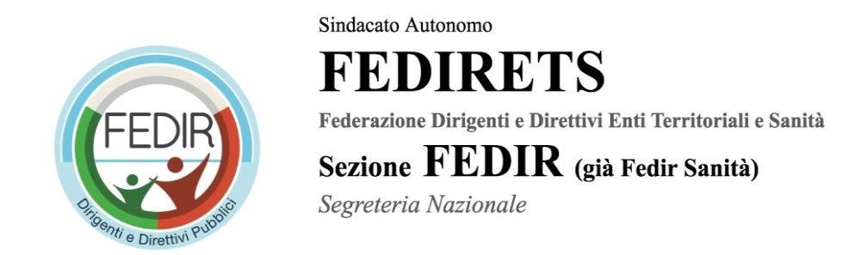 | 

MODULO DI ISCRIZIONE
Alcamo - 23 settembre 2022

inviare via mail a fedirsegretari@gmail.com
oppure compilare il modulo on line a questo link
(https://docs.google.com/forms/d/e/1FAIpQLSc9u1Re8W42b6_meOOoLpaRqwN0VvRYzTvUbCFBL9ox8cUOww/viewform)

Ripensare l’organizzazione degli enti locali per garantire la tempestività dei pagamenti come previsto dal PNRR
Il ruolo del segretario comunale -
Cognome |  | Nome
Email |  | Tel
Ruolo |  | Sede serv.

Anagrafica tecnica  (segnare la casella corrispondente) |  | Parteciperà  ( barrare le caselle d’interesse )
iscritto a Fedirets | non iscritto a Fedirets |  | Tempestività dei pagamenti della PA | Prospettive di riforma del Sistema delle Autonomie locali

Testo del quesito da porre alla docenza
(max 10 righe)

Si chiede partecipare all’evento formativo sopra indicato e, a detto fine, si rimettono le informazioni segnate nel modulo che precede, dichiarandole veritiere, al contempo autorizzando al trattamento dei dati rimessi per le finalità riportate in MODALITÀ DI ADESIONE E REGOLAMENTO.

Firma

